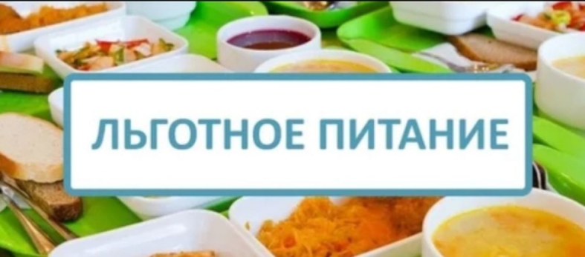
Информация о предоставлении
льготного питания учащимся
МБОУ СОШ №30
в 2023-2024 учебном году

Учащимся 1-4 классов (питание предоставляется бесплатно: 1 смена -завтрак; 2 смена -обед).

Учащимся из малообеспеченных семей (питание предоставляется бесплатно: 1 смена -завтрак; 2 смена -обед):
1.Справка из органов социальной защиты подтверждающая, что семья является получателем социальной государственной помощи.
2.Заявление на предоставление льготного питания (оформляется на месте)
3.Ксерокопия паспорта одного из родителей.
4.Ксерокопия СНИЛС одного из родителей .
5.Ксерокопия свидетельства о рождении ребёнка

Учащимся из малообеспеченных- многодетных семей (питание предоставляется бесплатно: 1 смена -завтрак; 2 смена -обед ):
1.Справка из органов социальной защиты подтверждающая, что семья является получателем социальной государственной помощи.
2.Ксерокопия удостоверения многодетной семьи.
3.Заявление на предоставление льготного питания (оформляется на месте)
4.Ксерокопия паспорта одного из родителей.
5.Ксерокопия СНИЛС одного из родителей .
6.Ксерокопия свидетельства о рождении ребёнка

Учащимся из семей, находящихся в социально опасном положении (питание предоставляется бесплатно: 1 смена -завтрак; 2 смена -обед):
1.Копия протокола внутригородской комиссии по делам несовершеннолетних.
2.Заявление на предоставление льготного питания (оформляется на месте)
3.Ксерокопия паспорта одного из родителей.
4.Ксерокопия СНИЛС одного из родителей .
5.Ксерокопия свидетельства о рождении ребёнка.

Учащимся - детям граждан, призванных на военную службу по мобилизации в Вооружённые Силы Российской Федерации после 20 сентября 2022 года (питание предоставляется бесплатно: 1 смена -завтрак; 2 смена -обед):
1.Справка из военного комиссариата, либо войсковой части, подтверждающая факт мобилизации. Действует на момент прохождения гражданином военной службы по мобилизации.
2.Заявление на предоставление льготного питания (оформляется на месте)
3.Ксерокопия паспорта одного из родителей.
4.Ксерокопия СНИЛС одного из родителей .
5.Ксерокопия свидетельства о рождении ребёнка.

Дети ОВЗ (предоставляется двухразовое бесплатное питание: 1 смена - завтрак, обед; 2 смена - обед, полдник):
1.Копия выписки из протокола заседания психолого-медико- педагогической комиссии.
2.Заявление на предоставление льготного питания (оформляется на месте).
3.Ксерокопия паспорта одного из родителей.
4.Ксерокопия СНИЛС одного из родителей .
5.Ксерокопия свидетельства о рождении ребёнка.

Дети - инвалиды (предоставляется двухразовое бесплатное питание: 1 смена - завтрак, обед; 2 смена - обед, полдник):
1.Копия справки об инвалидности.
2.Заявление на предоставление льготного питания (оформляется на месте).
3.Ксерокопия паспорта одного из родителей.
4.Ксерокопия СНИЛС одного из родителей .
5.Ксерокопия свидетельства о рождении ребёнка.

Многодетные семьи (компенсация в размере 10 рублей в день за счет краевого бюджета и 5 рублей в день за счет муниципального бюджета):
1. Ксерокопия удостоверения многодетной семьи.
2. Заявление на предоставление компенсации (оформляется на месте)
3.Ксерокопия паспорта одного из родителей.
4.Ксерокопия СНИЛС одного из родителей .
5.Ксерокопия свидетельства о рождении ребёнка.
6.Банковские реквизиты одного из родителей.

